OBRADOIRO DE + MEMORIA
ACTIVIDADES Maio
19 de Maio de 2020

19 de Maio de 2020
- Le a seguinte lenda e responde as preguntas co que lembres sen mirar o texto.

Alegrín
Na parroquia de Suegos, O Vicedo (Lugo) hai un areal situado entre as puntas do Fuciño do Porco e dos Monxes que, polo seu dificil acceso, non figura nas guías turísticas. E a coñecida como a praia de Alegrín, nome, ao parecer, que tomou dunha pequena aldea que existiu no lugar hai preto de dous mil anos. Segundo a lenda, os habitantes deste agreste recuncho vivían felices e alegres (de aí o nome), alleos aos couces da vida. Mais, para que ninguén os perturbara, non permitían que ningunha persoa foránea entrara na vila, como tampouco axudaban aos necesitados, fóra dos seus, por medo a que lles contaxiara as súas penas.
Unha mañá de inverno, moi cedo, uns pescadores atoparon un náufrago; o home, sen apenas forzas, demandoulles axuda. Mais os pescadores, en vez de auxilialo, subírono nunha barca e abandonárono no inhóspito illote Gabeiras.
Esa mesma noite, enxordecedores tronos, precedidos de apavorantes lóstregos, acalaron as risas que saían dos fogares; os habitantes de Alegrín, medorentos, asomaron ás ventás e viron como desde o illote Gabeiras partía unha enorme onda.
Disque o náufrago era un apóstolo, non se sabe se Santiago ou Santo André que, como castigo pola falla de caridade dos moradores de Alegrín, somerxeu baixo o mar a feliz aldea.
Preto da praia hai un lugar coñecido como A Ruda, sitio que, contan, utilizaban os veciños de Alegrín como cemiterio.
BIBLIOGRAFÍA
[Lenda remitida por Xabier Moure Salgado, de Pontide, Suegos, O Vicedo (Lugo), en maio de 2009. Fonte oral: José Ínsua]

- Cal é o título do texto?
- En que parroquia esta situado o areal?
- Por que non figura nas guías turísticas?
- De onde ven o nome da praia?
- Que temían os seus habitantes?
- Como se chama o illote onde abandonaron ó home?
- Quen din que era o náufrago?

- No seguinte enlace atoparás un vídeo co que traballar a atención e a memoria. Presentarase un panel con froitas e terás que recordar a posición que ocupan para saber cal cambia de lugar. No vídeo atoparás as instrucións necesarias: https://www.youtube.com/watch?v=stLfXMhM9X0

- Neste enlace hai un reto para probar a túa atención selectiva. O vídeo consta de dúas probas nas que haberá que seguir coa vista un obxecto, despois de cada unha delas, facilitarase a resposta.
https://www.youtube.com/watch?v=aHDkgNdt04Q

- Memoria visual. Debaixo destas liñas temos representada unha obra de René Magritte chamada “ O fillo do home”. Observa a pintura durante 10 segundos e trata de recordar tódolos detalles que poidas para responder as seguintes cuestións.
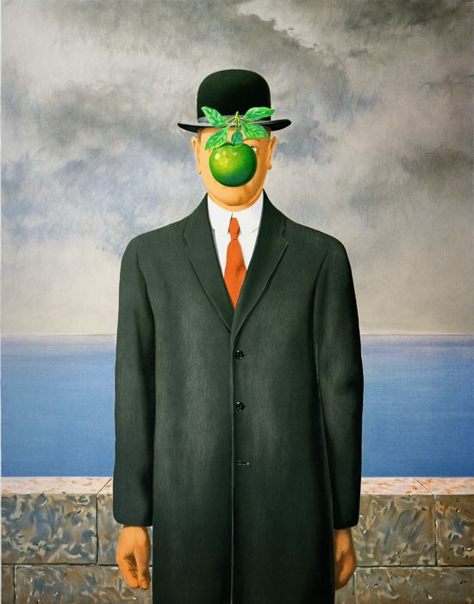

      - Que tapa parcialmente a cara do home?
      - Leva garabata ou paxariña?
      - Cantos botóns do abrigo leva abotoados?
      - O home está sentado ou de pé?
      - Porta algo na man dereita?

- Cálculo. Realiza as seguintes operacións aritméticas:

a)190 + 255 = f)325 – 320 =
b)690 + 492 = g)112 – 98 =
c)190 + 284 = h)44 – 25 =
d)3.097 + 1.974 = i)480 – 75 =
e)1.492 + 1.762 = k)486 – 386 =

- Atención e memoria. Pinta no segundo cadrado so os recadros que aparecen marcados no primeiro empregando a cor que se indica.

Vermello | Verde |  |  | Negro | Vermello
Azul |  | Verde | Azul | Verde
Verde | Amarelo |  | Amarelo |  | Azul
Amarelo |  | Azul | Vermello | Amarelo | Amarelo
 | Vermello | Amarelo |  | Azul | Verde
 | Azul | Vermello | Verde
Negro |  | Negro | Negro | Vermello | Verde

- Ordena as seguintes letras construíndo palabras que teñan significado:

1-larcama
2-radeica
3-xeipe
4-alboroebt
5-agnrxa
6-Elandasa
7-Cshaurcor
8-ntrupia
9-balcoa
10-ooxt

- Atención. Busca no recadro de abaixo e rodea cun círculo tódolos números impares:

589 | 245 | 814 | 922 | 387 | 415 | 510
910 | 312 | 428 | 562 | 216 | 298 | 905
119 | 235 | 627 | 311 | 621 | 598 | 342
368 | 213 | 276 | 563 | 265 | 111 | 257
639 | 256 | 627 | 609 | 190 | 397 | 677
682 | 672 | 711 | 309 | 512 | 714 | 671
396 | 301 | 612 | 678 | 640 | 222 | 911
988 | 298 | 266 | 112 | 520 | 405 | 321

- Memoria. A continuación temos dúas columnas con palabras, a da esquerda con pratos típicos e a da dereita con ingredientes. Úneas emparellando cada ingrediente co prato que máis o necesite.
Paella Ovos
Caldo Garbanzos
Callos Leituga
Ensalada Morcilla
Rosquiñas Arroz
Fabada Unto

- Sudokus. Completa os seguintes Sudokus sen repetires ningún número na mesma fila, columna ou cadrado poñendo os números que faltan do 1 ó 6.
6 | 2 | 5
4 | 3 | 1 | 2
 |  |  | 6 |  | 5
2 |  | 6 | 3 |  | 1
1 | 4 |  | 5 | 6 | 2
5 | 6 | 2 |  | 3

Sudoku. Para resolver o seguinte, hai que seguir o mesmo método pero cos números do 1 ó 9.

4 |  | 3 |  |  |  | 6 | 7
 |  |  | 1 |  | 9
2 |  | 9 |  | 3 | 6 | 1
 | 9 |  |  | 6 | 2
7 |  | 6 |  |  |  | 5 |  | 4
 |  |  | 5 | 1 |  |  | 9
 |  | 1 | 6 | 9 |  | 3 |  | 7
 |  |  | 3 |  | 8
 | 3 | 4 |  |  |  | 9 |  | 8

- Reto na casa:
Neste reto traballaremos a nosa memoria.
Temos que escoller unha canción que nos guste e trataremos de escribir a letra.
Pode que non lembremos algunha estrofa, un pequeno truco é escribir segundo recordemos e cantar as partes que teñamos para coller o fío da letra coa axuda da melodía.
Poderémoslle pedir axuda a alguén para completar as partes da letra que non recordemos.

SOLUCIÓNS

1

- Alegrín
- Suegos
- Polo seu difícil acceso
- Dunha pequena aldea na que os seus habitantes vivían felices e alegres
- Que alguén de fora lles contaxiara as súas penas
- Illote Gabeiras
- O apóstolo Santiago ou Santo André

2
As froitas que cambian de posición son: A sandía, o limón e o melocotón.

4
- Unha mazá
- Garabata
- Dous
- De pé
- Nada

5
- 445 f)5
b) 1182 g)14
c) 474 h)19
d) 5071 i)405
e) 3254 k)100

6

7
- Calamar
- Cadeira
- Peixe
- Bolboreta
- Granxa
- Ensalada
- Churrasco
- Pintura
- Cabalo
- Toxo

8
589 | 245 | 814 | 922 | 387 | 415 | 510
910 | 312 | 428 | 562 | 216 | 298 | 905
119 | 235 | 627 | 311 | 621 | 598 | 342
368 | 213 | 276 | 563 | 265 | 111 | 257
639 | 256 | 627 | 609 | 190 | 397 | 677
682 | 672 | 711 | 309 | 512 | 714 | 671
396 | 301 | 612 | 678 | 640 | 222 | 911
988 | 298 | 266 | 112 | 520 | 405 | 321

9
paella ovos
caldo garbanzos
callos leituga
ensalada morcilla
rosquillas arroz
fabada unto

10

6 | 2 | 5 | 4 | 1 | 3
4 | 3 | 1 | 2 | 5 | 6
3 | 1 | 4 | 6 | 2 | 5
2 | 5 | 6 | 3 | 4 | 1
1 | 4 | 3 | 5 | 6 | 2
5 | 6 | 2 | 1 | 3 | 4

4 | 1 | 3 | 8 | 2 | 5 | 6 | 7 | 9
5 | 6 | 7 | 1 | 4 | 9 | 8 | 3 | 2
2 | 8 | 9 | 7 | 3 | 6 | 1 | 4 | 5
1 | 9 | 5 | 4 | 6 | 2 | 7 | 8 | 3
7 | 2 | 6 | 9 | 8 | 3 | 5 | 1 | 4
3 | 4 | 8 | 5 | 1 | 7 | 2 | 9 | 6
8 | 5 | 1 | 6 | 9 | 4 | 3 | 2 | 7
9 | 7 | 2 | 3 | 5 | 8 | 4 | 6 | 1
6 | 3 | 4 | 2 | 7 | 1 | 9 | 5 | 8

